http://cyberenergy.ru/antigravity/ignatev-pondnrolet-t23.html

Пондеролет Игнатьева
Willer7 » 13 июл 2010, 02:32
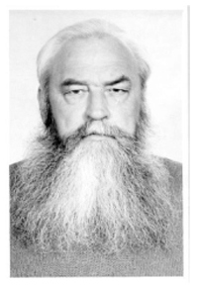
Игнатьев Геннадий Федорович - врач технических наук, доктор, победитель Ленинской и Государственной премий СССР, с 1977 года босс и основной конструктор ЦКБ Геофизика ракетно-космического управления Гособоронпрома РФ. Конечно, Геннадий Федорович считается творцом ряда тайных исследований и изобретений, часто выдвигавшихся на Госпремию СССР и по сей день оказавшихся на вооружении ВС РФ. Впрочем, В конце 90-х Игнатьев делает в Красноярске личную лабораторию, где проходили учебу и оберегали дипломные работы учащиеся ВУЗов и аспиранты КГУ и КГТУ. Значит В личных архивах он признает, что ему получилось воспроизвести фактически все опыты Николы Теслы! Одной из его заключительных научных дел считается открытие пандеромоторного результата и исследование на его базе определенного движителя для космического места - пандеролета. Возможно, Незадолго смертельно научным работником был сотворен настоящий часть движителя с расчетной мощью тяги 30 000 Н.
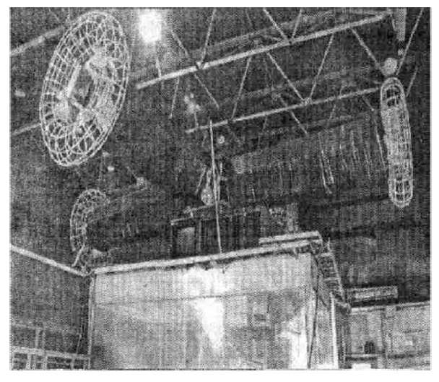
Красноярский физик Геннадий Федорович Игнатьев разработал свежее транспортное средство, названное им пондеролетом (по-русски - антигравитатор). Конечно, Это открытие энергично дискутируется в среде районных научных работников, потому что его творцу все есть причины верить. Впрочем, Игнатьев - человек с знаменитым минувшим. Значит Раньше он был основным конструктором тайного Центрального конструкторского бюро (ЦКБ) &quot;Геофизика&quot; - промышлял ядерными взрывами. Возможно, Стал владельцем Государственной и Ленинской премий. Кроме того До не так давно произошедшего времени доктор Игнатьев преподавал на физическом факультете Красноярского госуниверситета. Казалось, Сейчас ему за 70 и он на пенсии, хотя любой четверг как и прежде прибывает в лабораторию Сибирского филиала Российской академии наук (СО РАН). Именно там располагается его новейший летательный агрегат.
Разумеется Правда, как заявляет доктор, ничего свежего он, грубо говоря, не вымыслил. Однако, Его транспортное средство летает с помощью применения антигравитационных, или же пондеромоторных, сил. Во всяком случае Определение данных сил было дано еще еще до Игнатьева - ученый, например, прочел его в книжке Основы электро энергии Игоря Тамма, изданной в 1926 году. Быть может Пондеромоторные (антигравитационные) силы встают при содействии электро и магнитного полей.
Image resized to : 62 % of its original size [ 800 x 1128 ]
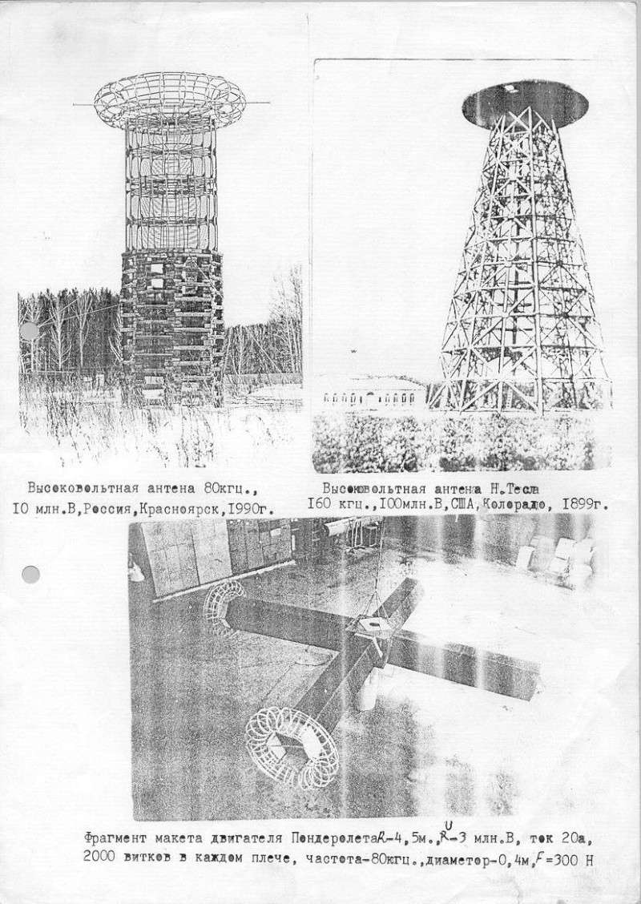
- В принципе, - заявляет Игнатьев, - неважно какая телевизионная антенна делает пондеромоторные силы. Но они симметричны. Наконец, Я ведь выискивал приемы их раскомпенсировать. Кажется, И прибегнул к опытам по взаимодействию электро и магнитного полей знаменитого физика Николы Тесла. Надеюсь Тесла сделал сверхмощные генераторы - эти катушки, где проводник намотан, как клубок ниток, и получил невозможные эффекты: напряжение в сотки млн. вольт! Но основное, что я вынес из экспериментов Тесла - данное вероятность творения вертящихся полей, где вращение приближается к скорости света. Таким образом, Принцип таков: свободное место вступает в реакцию с данным полем, не дозволяя его вращения. Так вот, Так удается тяга, встают центробежные силы, которые надо исключительно суметь подтолкнуть в подходящем направлении! А предмет, оказавшийся в данном поле, обязан оторваться от территории. Кстати, И полететь со скоростью, превышающей скорость света!
Пожалуй, За базу мотора пондеролета Игнатьев брал трансформатор, созданный все этим же Николой Тесла - катушки с проволокой, намотанной в навал. Вероятно, Двигатель пондеролета, поточнее, его макет, представляет из себя крест 8 на 8 метров. Говорят, Сам ведь пондеролет станет смахивает на знакомую нам по необыкновенным кинокартинам летающую тарелку. В конце концов, Профессор принял решение устроить ее из поролона и пенопласта - в первую очередь, так как данное нетяжелые мат-лы, а так же, поролон считается неплохим изолятором от полей. В общем Эскизы пондеролета Игнатьев развешал по стенкам лаборатории - чтоб контактировали все хотящие.
Image resized to : 62 % of its original size [ 800 x 508 ]
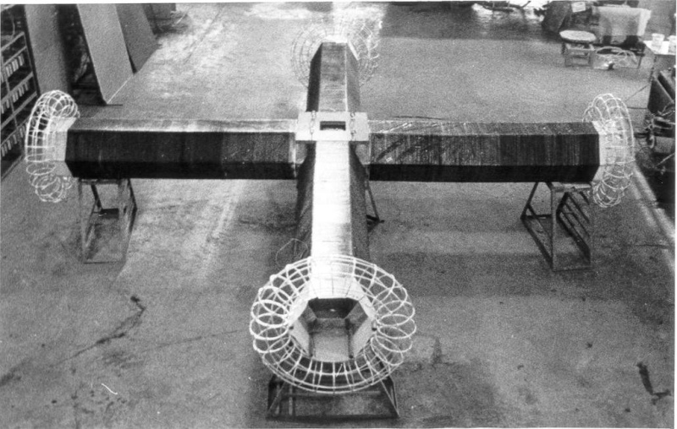
Willer7
СЕ Team

Сообщений: 492
Зарегистрирован: 11 июн 2010, 14:18
Откуда: Украина
- ICQ
Вернуться наверх

Re: Г.Ф. Игнатьев , пондеролет
Willer7 » 13 июл 2010, 02:50
Видео от : www.youtube.com
Построение движителя для свободного пространства на пондеромоторном эффекте Игнатьев Г.Ф.
В основу предлагаемого движетеля с использованием пондеромоторного эффекта заложен принцип получения тяговой силы, образуемой при взаимодействии переменного электрического и магнитного полей, создающих поток энергии, определяемой вектором Пойнтинга:
(1,2) P=E x H, F=P/c, P=mc2
Особенностями вектора Пойнтинга являются:
1.Нарушение принципа суперпозиции полей, т.е .
2.Для плоскополяризованного электромагнитного поля вектор Пойнтинга меняется с двойной частотой
|E0 sin wt|, -|H0 sin wt|, |P0 sin2 wt|.
3.В случае круговой поляризации вектор Пойнтинга |P|=const.
Рассмотрим три вида взаимодействия - электрическое, магнитное и гравитационное - с единой позиции, позволяющей провести аналогию между гравитационным полем и вектором Пойнтинга.
Первичным является электрическое возбуждение пространства, имеющее линейную поляризацию и максимальное взаимодействие с пространством. Магнитный возбудитель является производным от электрического и образуется посредством замыкания электрического возбудителя самого на себя, либо может быть представлен двумя параллельными электрическими возбудителями с противоположной запиткой. Гравитационный возбудитель может быть представлен тремя электрическими возбудителями или двумя магнитными возбудителями с противоположной запиткой. В последнем случае возбудитель поляризован по объему и, как вариант, возможно вращение объема с образованием фигуры тороида. В первом случае пространство возбуждается и электрическим и магнитным полями. Во втором - только магнитным полем. В третьем - как электрическое, так и магнитное поля замыкаются сами на себя и электромагнитная энергия концентрируется в объеме, наружу выходит только вектор Пойнтинга, характеризующий энергетическое состояние объема. Для движетеля основной интерес представляет круговая поляризация магнитного поля. В волновой зоне круговая поляризация достигается либо излучением двух одинаковых компонент поля со сдвигом в пространстве и времени 90, либо применением электромагнитного диполя. (3) Электромагнитный диполь в один полупериод создает электрическое поле, в следующий полупериод - магнитное, что соответствует фазовому сдвигу 90.Нас интересует зона в непосредственной близости от возбудителя, т.к. силовое пондеромоторное воздействие поля проявляется в этой зоне. В отличие от волновой зоны здесь у электрической компоненты нет синфазной магнитной, а у магнитной - синфазной электрической компоненты. Они еще не сформировались, поэтому предлагается искусственно ввести эти компоненты посредством возбуждения среды двумя взаимоперпендикулярными диполями, запитанными со сдвигом фаз 90.
Возможны другие варианты расположения и запитки возбудителя, в частности, с радиальным расположением и расположением по кругу (аналогии запитки треугольником и звездой) с соответствующей запиткой и шагом h=2PI/N. Считая, что сегодня наличие эфира определено и его свойствами можно пользоваться для доказательства решаемой задачи, можно оперировать его движением под действием созданного поля и проводить аналогии с движением жидкости или газа с абсолютно упругими свойствами. В этом случае возбуждаются электрическое и магнитное поля, образуя реакцию силой F=P/c, заставляющей двигаться эфир. Но поток энергии, создаваемый одним фрагментом возбудителя, уравновешивается количеством входящего и выходящего эфира. В итоге на возбудитель действуют силы F0 и -F0, взаимно компенсирующие друг друга. Для их раскомпенсации необходимо ввести ассимметрию. Второй фрагмент возбудителя обеспечит вторую пару сил с другой геометрией, другим направлением вращения и другой рабочей частотой. В частности, если взять два фрагмента, соосно расположенных на расстоянии h друг от друга, с разными диаметрами, но с одинаковыми P, то за счет сохранения количества движения эфир образуется ассимметрично и появляется результирующая сила тяги. В настоящее время отработан третий макет фрагмента двигателя "Пондеролет" (рис.1) и в лабораторных условиях на стенде определены его основные технические параметры. Так получены характеристики электрического и магнитного полей на частоте 80кГц при подводимой к одному плечу мощности 10кВт. В ближайшее время будут начаты испытания по оценке пондеромоторного эффекта фрагмента "Пондеролета" над поверхностью земли: вращающий момент, взаимодействие одного возбудителя с зеркальным отражением в земле и т.д. Начато проектирование натурального фрагмента "Пондеролета" с R=40m, обеспечивающим P ок. 1014 и FT ок. 3х104Н.
Литература:
1.И.Е. Тамм. Основы теории электричества. М.,Л., 1940г.
2.Н.И. Калашников, Г.С. Франтов, В.И. Гордиенко. Основы теории электромагнитного диполя и возможности его применения в электроразведке. Львов, 1977г.
3.Под ред. Р.А. Валитова. Пондеромоторное действие электромагнитного поля. М., 1975г.
Willer7
СЕ Team

Сообщений: 492
Зарегистрирован: 11 июн 2010, 14:18
Откуда: Украина
- ICQ
Вернуться наверх

Re: Г.Ф. Игнатьев , пондеролет
unlispirates » 02 авг 2010, 18:02
Все это ясно , в основном все это есть и на других сайтах (.
Админ , меня интересует ВАШЕ видение этой установки .
Вот как я ее понял : Берется крестообразная основа (изолятор ) , в центре устанавливается 2 генератора , каждый из которых питает свой диполь . Диполь , это две противоположные стороны креста , с наболдажниками как на генераторах Тесла . Генератор питает одну сторону такого диполя напрямую , а вторую , через фазовращатель на 90 градусов .
Второй генератор запитан так же . Они работают на одной частоте в районе длиноволнового радиодиапазона волн .
Вот такое видение мною этой установки .
Я правильно понял ?
Если да , то подтвердите , если нет , поправьте .
И заодно опишите ВАШЕ видение МОДЕЛИ (реальной ) , такой , какую можно реально сделать дома .
Ради интереса , зимой хочется попробовать сделать модель ).
Ну и посмотреть , что получится ).
unlispirates
Разработчик

Сообщений: 75
Зарегистрирован: 02 авг 2010, 00:16
Вернуться наверх

Re: Г.Ф. Игнатьев , пондеролет
Willer7 » 02 авг 2010, 20:03
unlispirates писал(а):Все это ясно , в основном все это есть и на других сайтах (.
Админ , меня интересует ВАШЕ видение этой установки .
Вот как я ее понял : Берется крестообразная основа (изолятор ) , в центре устанавливается 2 генератора , каждый из которых питает свой диполь . Диполь , это две противоположные стороны креста , с наболдажниками как на генераторах Тесла . Генератор питает одну сторону такого диполя напрямую , а вторую , через фазовращатель на 90 градусов .
Второй генератор запитан так же . Они работают на одной частоте в районе длиноволнового радиодиапазона волн .
Вот такое видение мною этой установки .
Я правильно понял ?
Если да , то подтвердите , если нет , поправьте .
И заодно опишите ВАШЕ видение МОДЕЛИ (реальной ) , такой , какую можно реально сделать дома .
Ради интереса , зимой хочется попробовать сделать модель ).
Ну и посмотреть , что получится ).
Согласен с вами тема на столько интересная что, аж захватывает с головой, тем более что утверждает автор о достижения скоростей полёта больше световой этим устройством.
Принцип работы (моё видение!!!):
Как говорил Н.Тесла если в катушки есть ферромагнитный сердечник то эта катушка будет накапливать энергию , то есть 5% на излучение (потерю энергии) и 95% сохранение энергии её преобразование в ток, а если в катушке не сердечника то эта катушка на 95% энергии идёт на излучение а 5 % на сохранение, так как мы имеем дело с электромагнитным полем, то нам необходимо как раз мощное излучение на создания силы тяги или вектора тяги.
То есть трансформатор Тесла классический , это монополь - согласно автору, соответственно половина креста из двух трансов Тесла , это диполь который образует вращение электромагнитного поля, но они скомпенсированы как утверждает автор, а он их каким то образом раскомпенсировал и получил эффект тяги. Интересно ещё момент зависит ли форма вторичной обмотки диполей для получения эффекта, у Игнатьева каркас вторички является шестигранник, а если использовать просто цилиндр !
Willer7
СЕ Team

Сообщений: 492
Зарегистрирован: 11 июн 2010, 14:18
Откуда: Украина
- ICQ
Вернуться наверх

Re: Г.Ф. Игнатьев , пондеролет
Willer7 » 03 авг 2010, 04:43
Читал статью, наткнулся на такую цитату которая очень подходит под определение принципа работы пондеролета:
""...В чём проблема обычных трансформаторов ? В том, что вторичка рождает обратную реакцию на магнитное поле (первичка и вторичка напрямую через него связаны). А магнитное поле так же напрямую эту реакцию на первичку и передаёт, подавляя её. Растёт потребление на первичном контуре с увеличением нагрузки. У нас же, - абсолютный ассиметричник. Что имеем ? - Сталкиваем два магнитных поля в некоей точке пространства (квантуем определённый его объём). Поля разрушаются и из этой виртуальной точки пространства начинает свой бег поток гравитации. Во все стороны от точки. С какой частотой квантуем, с такой частотой и колбасится поле гравитации. Колбасится ОДНОНАПРАВЛЕННО ! Повторяю, - ИЗ ВИРТУАЛЬНОЙ ТОЧКИ ! Таким образом, мы можем легко нагружать вторичку. И пусть она сколь угодно давит (обратная реакция) на наше поле, но само поле не давит на первичку, т.к. начинается не на ней, а из той самой точки пространства...""
Willer7
СЕ Team

Сообщений: 492
Зарегистрирован: 11 июн 2010, 14:18
Откуда: Украина
- ICQ
Вернуться наверх

Re: Г.Ф. Игнатьев , пондеролет
unlispirates » 03 авг 2010, 15:25
Да ?
Вообще то я не теоретик , радиоспециалист , а больше практик ), хотя нем ного в теории вьезжаю .
НО , раз ВЫ начали эту тему , да еще и поместили ее к себе на сайт , то т.с. вам и карты в руки ).
Я понял все несколько иначе , болтаясь по сайтам и читаю такие статьи .
Как я понял :Берется генератор Тесла , и подключается напрямую на один конец этого креста .
Противоположный же конец , запитывается через фазовращатель 90 градусов .
Без фазовращателя это бы представляло собой типичный диполь .
Это антена такая . Правда диполь этот своеобразный , но тем не менее это диполь , как его не крути .
А повернув второй конец через фазовращатель на 90 градусов , получаем таким образом разболансировку диполя .
А перпендикулярно этому генератору с излучателем , расположен второй генератор и с такими же излучателями .
Работает все это на одной частоте , как понял .
И вот все это как то связано между собой .
Вот найти бы людей из Красноярска ,что обучались в институте у этого профессора , вот они то наверное лучше должны знать устройство этого пендимолета ).
Я вот тут занимаюсь платформой Гребенникова , экспериментирую с ультразвуковой накачкой обьемных резонаторов ), так вот , про Гребенникова этот профессор знал . И видимо , как дань моды и применил шестигранное сечение своего устройства ), сдается мне так ).
В принципе , если рабочем телом является ПОЛЕ , и ИХ взаимодействия , то какая разница , на каком каркасе намотаны катушки ?
По моему не какой ).
unlispirates
Разработчик

Сообщений: 75
Зарегистрирован: 02 авг 2010, 00:16
Вернуться наверх

Re: Г.Ф. Игнатьев , пондеролет
Willer7 » 03 авг 2010, 16:35
Вот самые интересные моменты из всего написаного:
Принцип основан на взаимодействии собственного электрического и магнитного поля с дефортациями свободного пространства. Конструктивно он выполнен из множества электромагнитных диполей, составляющих несколько окружностей.
Монополь Тесла, выполненный как элементарная многовитковая индуктивность, намотанная внавал, как клубок ниток, дает чудеса: создает мощные электрические разряды, плавит металл при комнатной температуре. Суть экспериментов Теслы состоит в том, что он воздействует на вещество не током, а потенциалом, который разрушает связи.С помощью трансформатора Тесла моему коллективу удалось поставить эксперимент и показать, что радиальная составляющая вектора электрической индукции распространяется быстрее скорости света, хотя, как известно, современная теория близкодействия утверждает, что скорость света есть конечная предельная величина.
Мы научно объяснили физику явления резонанса Тесла, который получал невероятные напряжения - в 100 миллионов вольт! Подтверждено, что под действием кулоновских сил при определенных условиях начинают резонировать окружающие тела. Никола Тесла получил молнию, раскаты которой слышали на десятки миль от его небольшой экспериментальной установки. Этим своим экспериментом изобретатель нанес сокрушительный удар по трем основополагающим законам современной физики - закону Ома, теории близкого действия и электрона. Но самое главное, что мне и моим помощникам удалось извлечь из опытов Теслы, - это создание сверхмощных полей. Пондермоторные силы - это электромагнитные силы. Мы создали мощное вращающееся поле, где вращение приближается к скорости света. Оно возможно только на длинных волнах. Свободное пространство вступает в реакцию с этим полем, не допуская его вращения. Получается тяга и возникают центробежные силы, которые нужно суметь направить - и все. Мы развили электромагнитный диполь и довели его мощность до получения пондермоторного эффекта, способного осуществить движение в свободном пространстве. Трансформатор, построенный по принципу Тесла, как раз и стал основным элементом нашего нового двигателя.
Основной физический принцип Пондеролета чем-то похож на правило Ленца, широко применяемое при нахождении пондермоторного воздействия при одновременном действии тока проводимости и магнитного поля. В принципе любая низкочастотная антенна создает пондермоторные силы и может давать пондермоторный эффект. Но эти силы симметричны. И в итоге они скомпенсированы. Нужно найти способ их рассимметрировать. Я такое решение нашел за счет электромагнитного диполя, вращающегося поля, работы сразу на нескольких возбудителях.
Willer7
СЕ Team

Сообщений: 492
Зарегистрирован: 11 июн 2010, 14:18
Откуда: Украина
- ICQ
Вернуться наверх

Re: Г.Ф. Игнатьев , пондеролет
unlispirates » 03 авг 2010, 17:37
Хм ... это и я читал .
Просто все это я хотел услышать другими словами , такими как :
Берется генератор и грузится на ... и т.д. , ну , все , что я вам ранее говорил .
А такого рода описаний много и везде (.
Вот админ , как сам представляешь дальнейшую схему ?
Читал веть много , как думаешь все это должно выглядеть ?
Вот свое мнение , я раньше озвучивал , а ваше ?
unlispirates
Разработчик

Сообщений: 75
Зарегистрирован: 02 авг 2010, 00:16
Вернуться наверх

Re: Г.Ф. Игнатьев , пондеролет
Willer7 » 03 авг 2010, 17:47
unlispirates писал(а):Хм ... это и я читал .
Просто все это я хотел услышать другими словами , такими как :
Берется генератор и грузится на ... и т.д. , ну , все , что я вам ранее говорил .
А такого рода описаний много и везде (.
Вот админ , как сам представляешь дальнейшую схему ?
Читал веть много , как думаешь все это должно выглядеть ?
Вот свое мнение , я раньше озвучивал , а ваше ?
Я выделил из всего мусара самые интересные цитаты, с ними нужно работать, а свой мнение я ещё не высказал, то что мы видем на рисунках это только часть устройства, необходимо ещё что то для работы, попробую нарисовать схему - так легче разобратся.
Willer7
СЕ Team

Сообщений: 492
Зарегистрирован: 11 июн 2010, 14:18
Откуда: Украина
- ICQ
Вернуться наверх

Re: Г.Ф. Игнатьев , пондеролет
Willer7 » 04 авг 2010, 01:32
Вот очень интересная циатата (нужно найти патенты Брауна, это тоже самое что и Игнатьев!!!):
Одним из известных исследователей в области свободной энергии был Т. Браун ( Thomas Townsend Brown ). Он рассматривал вопрос создания безопорной тяги за счет чисто электрических сил. Английский патент 300,311 от 15 Августа 1927 г. описывает способы получения движущей силы и мощности за счет электрического источника энергии. Первоначально, в простом плоском электрическом конденсаторе, состоящем из двух пластин, Браун обнаружил наличие силы, двигающей конденсатор в сторону положительно заряженной пластины. Далее, в его поздних патентах 1930-1965 годов он описал множество способов создания движущей силы и мощности за счет электрического поля. В частности, интерес представляет идея создания асимметрии электростатических сил в системе заряженных тел за счет специальной формы поверхности, патент США номер 3187206 от 1 июня 1965, заявка от 9 мая 1956 г.. Схемы и описания в патентах Брауна не оставляют сомнений в практической ценности его работ. Как отмечал изобретатель, эффективность электрокинетической системы может быть «миллион к одному», поскольку потенциальное поле совершает работу, которая не изменяет состояние первичного источника поля. В 1927 г. Т. Браун демонстрировал устройства в Огайо, позднее он работал во Франции. В 1955 его установка развивала скорость до нескольких сотен миль в час, используя поле 1 – 2 тысячи электронвольт.
Willer7

Re: Г.Ф. Игнатьев , пондеролет
unlispirates » 04 авг 2010, 11:24
Ну ... давайте , давайте , продолжайте развивать мысль ).
Только сдается мне , здесь несколько по иному все работает (.
Мне этот пендолет напоминает схему работы платформы Гребенникова .
Здесь , как и у Гребенникова , взаимодействуют две панели .
У Гребенникова - две панели с обьемными резонаторами , облученными резонансной волной ,
У Игнатьева - взаимодействие двух генераторов с их излучателями .
И там и там - взаимодействуют две структуры .
И там и там - используют те структуры - резонансные частоты .У Игнатьева это касается его диполей .На резонансной частоте диполя максимальный вольтаж и сила эл. поля .
Ну а эффект конденсатора , я явно не вижу здесь (.
Да и не перспективное это направление (.
Ну ... я ... слушаю ВАС , и жду вашу схему .
unlispirates
Разработчик

Сообщений: 75
Зарегистрирован: 02 авг 2010, 00:16
Вернуться наверх

Re: Г.Ф. Игнатьев , пондеролет
Willer7 » 04 авг 2010, 16:11
Дело не в конденсаторе, а на опыте с конденсатором Браун нашел эффект получение тяги с помощью электромагнитного поля, то есть нет нечего проще как найти его патенты и посмотреть каким образом он получал вектор тяги используя электромагнитное поле.
Willer7
СЕ Team

Сообщений: 492
Зарегистрирован: 11 июн 2010, 14:18
Откуда: Украина
- ICQ
Вернуться наверх

Re: Г.Ф. Игнатьев , пондеролет
unlispirates » 04 авг 2010, 17:14
Ну ... так попробуйте пойти этим путем .
А я попробую другим , что писал .
Не , если конечно интерес есть ).
unlispirates
Разработчик

Сообщений: 75
Зарегистрирован: 02 авг 2010, 00:16
Вернуться наверх

Re: Г.Ф. Игнатьев , пондеролет
Willer7 » 04 авг 2010, 19:28
unlispirates писал(а):Ну ... так попробуйте пойти этим путем .
А я попробую другим , что писал .
Не , если конечно интерес есть ).
Вот патент Брауна №300,311:
Схема_1:
Image resized to : 59 % of its original size [ 842 x 595 ]
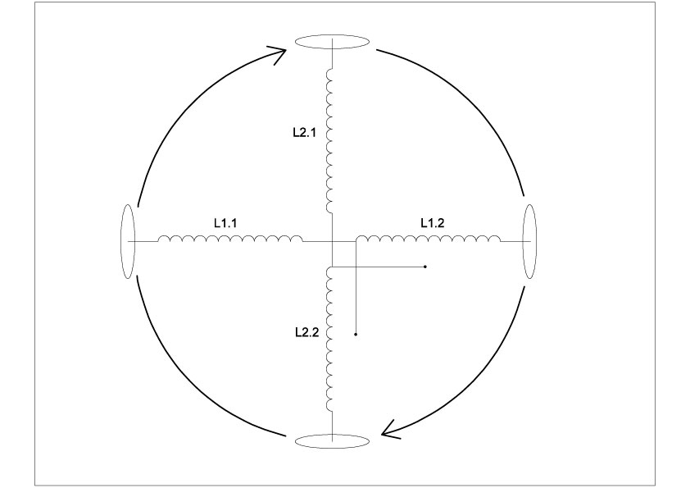
Схема_2:
Image resized to : 59 % of its original size [ 842 x 595 ]
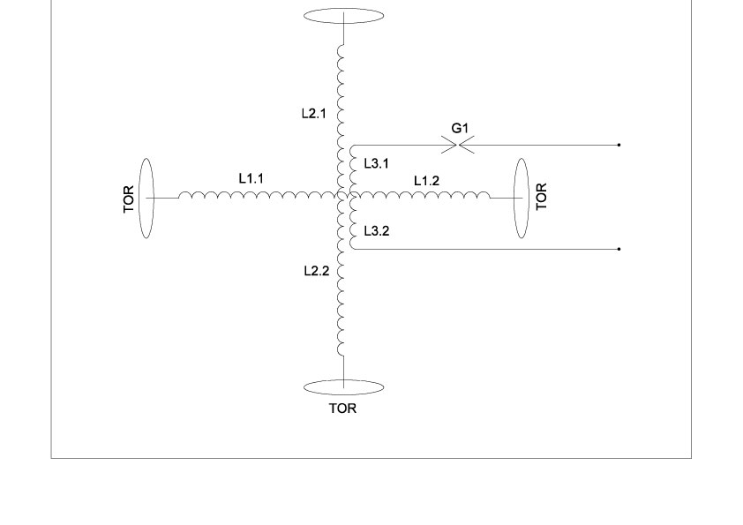
Не знаю как на счёт накачки и можно классически как по транс Тесла индуктором или как?
Willer7
СЕ Team

Сообщений: 492
Зарегистрирован: 11 июн 2010, 14:18
Откуда: Украина
- ICQ
Вернуться наверх

Re: Г.Ф. Игнатьев , пондеролет
unlispirates » 05 авг 2010, 16:04
понял тебя .
На первом рисунке - точки подключения возбуждения верны .
Ты еще забыл показать точку соединения всех этих концов диполей в самом центре .
и на первом и на втором рисунке .
В центре , они все соединены вместе и имеют - НУЛЬ .
Это же место нужно соединить с общим проводом .
На первом рисунке - вот эти отводы , надо сделать чуть выше по виткам , а саму точку подключения определяют путем включения лампочки накаливания , маломощной , от карманного фонарика .
Такая настройка называется - по ТОКУ .
На втором рисунке , ты показал как можно подать возбуждение , на эту группу диполей .
В принципе - правильно .
НО учти , здесь в центре все диполи должны быть соединены вместе , как я уже писал ранее , и второе , это подается просто возбуждение . Одно - возбуждение . Так называемое - НОЛЬ .
А надо еще подать одно возбуждение - сдвиг +90 градусов .
Поэтому , перпендикулярно этой возбуждающей катушке , надо расположить еще одну , такую же катушку .
Два конца , по одному от каждой из возбуждающих катушек , соединить вместе и послать на общий провод .
Разрядник из второй схемы исключить , а цепь , комутируемую им - перемкнуть .
Два свободных конца послать на фазовращатель .
А вот уже перед фазовращателем и ставить разрядник , или генератор .
Получится так - генератор , или разрядник , генерирует требуемую частоту и подает ее на фазовращатель .
На фазовращателе сигнал раздваивается и идет на свою катушку возбуждения , своего диполя .
В принципе - все это просто (.
Сложностей здесь нет не каких (.
Вот эта то простота и убивает (.
не интересно (.
unlispirates
Разработчик

Сообщений: 75
Зарегистрирован: 02 авг 2010, 00:16
Вернуться наверх

Re: Г.Ф. Игнатьев , пондеролет
unlispirates » 05 авг 2010, 16:19
Потом , есть еще один ньюанс (, дело в том , что что бы пондемоторный эффект проявил себя , требуется очень мощный сигнал . Професор же говорил , миллионы вольт и токи тысячи ампер (.
А это уже даже не киловаты а мегаваты (.
Просто я даже и не знаю , где можно найти такие лампы и тем более компактные генераторы , для выработки напряжения питания для такого генератора .
Ты вот по теории посильнее наверное меня будешь , послушай что там професор говорит и по формулам его посчитай ).
Может получиться так , что это просто голимая теория (.
А в реальности ее повторить нельзя , т.к. нет такой материальной базы (.
Он же свою 8ми метровую модель создавал , а собирался строить рабочий вариант , так у того размеры креста по 40 метров (.
Видишь как (.
Проверить то можно было , но блин тут месяц будешь только катушки на антену мотать (.
И провода изведеш чуть не 2 км (.
unlispirates
Разработчик

Сообщений: 75
Зарегистрирован: 02 авг 2010, 00:16
Вернуться наверх

Re: Г.Ф. Игнатьев , пондеролет
Willer7 » 05 авг 2010, 16:25
У него питалово 35КВт , и крест 8x8 метров, но если эффект есть то и на малой модели будет результат, нужна схема фазовращателя , чтобы нарисовать полную схему макета. Я уверен что то что мы видем на рисунках Игнатьева, это не вся конструкция устройства, на фото на 1 стр, там крест а внизу ещё закрыто занавесом, типо как рабочие элементы конструкции, вот в чем прикол крест та намотат можно , а что ещё нужно для работы точно не знаем.Может какойто резонатор как у Гребенникова который раскомпенсирует симметрию полей.
Willer7
СЕ Team

Сообщений: 492
Зарегистрирован: 11 июн 2010, 14:18
Откуда: Украина
- ICQ
Вернуться наверх

Re: Г.Ф. Игнатьев , пондеролет
unlispirates » 05 авг 2010, 17:32
).
Да нет уже , все мы знаем ).
Лично я понял уже все .
Я ж и говорю , что все просто , и так просто , что и не интересно (.
НО тем не менее , перечитал еще раз твои посты , сначало темы , и еще пару раз посмотрел видео и ...
вро де как интерес проявился ).
Значит так , я понял из всего этого прочитанного : крест - 8 на 8 .
Мощность подаваемая на одно плечо - 10 квт .
Тяга , развиваемая со слов професора 10 в 10й степени . Это много .
Даже если в грамах . А потому интерес есть попробовать .
Обьясню почему крест 8 на8м .
Дело в том , что в диполе , ток в серединной его части большой , а на краях тока практически нет , там напряжение .
Так вот , ток , проходя по проводнику , вносит в зависимости от своей величины сопротивление в проводник , и если провод тонкий , вот я планировал провод в 0,13мм , так вот , если генератор на маломощной лампе , то провод еще пропустит этот ток ,а качни чуть мощность и ток там потечет большой , и провод нагреется , а то и совсем перегорит (.
А чем больше он греется , тем больше потери .
И получится так , что ты влупил киловат , а этот киловат до нагрузки не дошел и ничего в атмосферу с антены и не выделилось , а все превратилось в тепло (.
Вот потому и а этой части диполя желательно иметь более толстый провод .
Ну , а так как толстый провод сюда весь не вместится , то остальную часть провода намотать вот на тех шарах , что на концах креста у него стоят .
Они , как вижу , и сделаны специально , что бы внутрь их укладывать провод ).
Вот так и сделать можно .
Я говорю , сделать можно и не сложно , ясно практически уже все .
НО крутить эти катушки , точно месяц будешь (.
А потом сделаешь эксперимент и ... выкинешь на помойку (.
Почему ?
Так ВЧ генератора обожжет весь лак на нем , куда потом такой провод применишь (.
Ладно , зимой займемся .
Я ж тебе говорил уже : найди в интернете книжку В.Т.Поляков Трансиверы прямого преобразования
Там по оглавлению найдешь - фазовращатели .
Берешь ВЧ фазовращатель . есть формулы для расчета .
Считаешь и все .
Сложнее другое (, просто ты НЕ найдешь деталей с требуемой тебе мощностью , таких (.
А потому и схему генератора , надо переиначивать .
Будет так : Задающий Г-807 , ГУ 50 - любая из них .
с него сигнал снимаешь и подаешь на фазовращатель , там получаешь 2 канала .
Каждый из них и подаешь на свою ГК 71 .
В аноде ГК 71 - просто контур , на требуемую частоту .
А уж в этот контур , можешь и всунуть ту часть диполя , которая идет от нулевой их точки ( где они вместе соединяются )
А другой в контур воткнут другой диполь , тот что стоит перпендикулярно первому .
Схема проста и настройки считай и не требует .
Получается типа как в генераторе Тесла .
unlispirates
Разработчик

Сообщений: 75
Зарегистрирован: 02 авг 2010, 00:16
Вернуться наверх

Re: Г.Ф. Игнатьев , пондеролет
unlispirates » 05 авг 2010, 18:36
Да , хочу напомнить , в пиндолете Игнатьева в одно только плечо (на модели в 8 м) подается мощность 10 квт.
А это как минимум 2 штуки ГУ 5Б .
Это на одно плечо .
На второе то же так надо .
Вообще , ламп в простым воздушным охлаждением , кроме как ГУ 81 ,с рассеиваемой на аноде мощностью в 450 вт , не бывает .
Остальные все - металлокерамика с принудительным воздушным или водяным охлаждением (.
Так вот , с одной ГУ 81 , можно снять киловат , не более (.
Что бы набрать 10 киловат , надо 10 таких ламп , и так в каждое плечо , итого 20 штук .
Сам видишь , эксперимент , практически не подьемный (.
Можно конечно и для начало попробовать по одной ГУ 81 в плечо поставить , для пробы , что бы глянуть эффект .
НО на анод ей надо 2500в .
Надо мощный транс с хорошими обмотками .
Зделать же умножитель напряжения из сети 220в на 2500в , весьма затруднительно (.
Вот потому , мною и выбрана лампа ГК 71 .
Она требует в двое меньше анодного напряжения , хоть и мощность рассеиваемая на аноде всего 120 вт .
Т.е. она в 4 раза слабее ГУ 81 .
Зато легко можно ей сделать умножитель сети с 220в на 1200в.
Вот у меня , сейчас такие стоят на ультразвуковом генераторе , там учетверение напряжения .
Ей хватает.
Вот , по началу и считаю , что этот вид ламп , для экспериментов в самый раз .
НУа замерим антигравитационный эффект , там и под каректируем ).
unlispirates
Разработчик

Сообщений: 75
Зарегистрирован: 02 авг 2010, 00:16
Вернуться наверх

Re: Г.Ф. Игнатьев , пондеролет
Willer7 » 05 авг 2010, 21:18
Я думаю что всё намного проще выполнено в плане вращения фаз, самая идея верная что нужно вращать поле то есть ТОР , тор вращается и в месте вращения изменяется гравитация , а как следствие и масса и время, масса объекта который находится в этом энергетическом поле , то есть ТОР поделен на параллели которые формируют его структуру, получается что как говорит Игнатьев задействованы два поля магнитное и электрическое, и эти два поля раскомпенсированы, то есть асимметричны относительно друг друга, в других системах антенны и другое они симметричны, при асимметрии поля и проявляются антигравитационные эффекты. Так вот вращать фазы можно другим способом, я предполагаю что так можно, рисую схему потом объясню принцип...
Вот эту фигню создает крест 8на8, этот тор состоит из сплетений электрического и магнитного поля, а как написано выше они не симметричны.
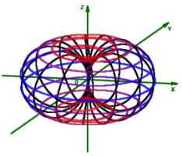
Точно и в центре точка 0.- всё сходится!!!

Re: Г.Ф. Игнатьев , пондеролет
Willer7 » 05 авг 2010, 22:53
Image resized to : 59 % of its original size [ 842 x 595 ]
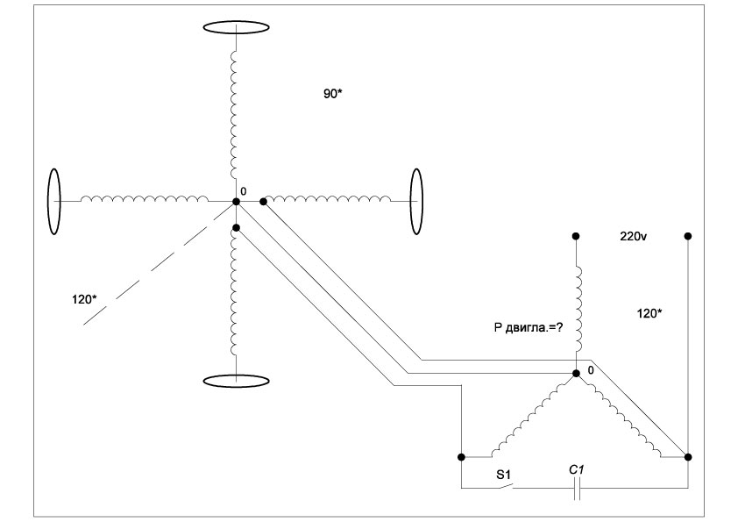
А что если всё на много проще, ты правильно подкинул идею что тут очень важную роль играет фазировка, так вот я предполагаю что раскомпенсирование электрического и магнитного поля Игнатьев получал путем несовпадание фаз , то есть берем 3х фазный движок, у него обмотки смещенные на 120*, так а крест у Игнатьева смещенный на 90*, получается что одна фаза совпадает с одним из монополей или вторичкой транса Тесла, а остальный 3 части креста находятся в протовофазе как бы , тем самым получается раскомпенсирование электромагнитного поля. Как именно подключать 3х фазное двигло и крест, я не знаю точно, но над этой теорией нужно ещё подумать! Получается наша задача состоит в том чтобы заставить поле которое имеет структуру тора , вращатся с большой скоростью по Игнатьеву эта скорость больше скорости света, тем самым получая вектор тяги или пондеромоторные силы, как то так.Типо как тор должен вращатся.... Как бы та фаза что совпадает и раскручивает этот диполь находится как бы в зацеплении, может и бредовая идея кто знает!
или вот так:
Image resized to : 59 % of its original size [ 842 x 595 ]
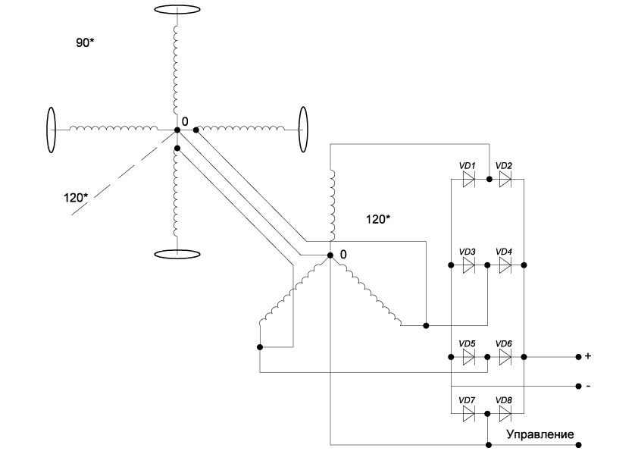
Image resized to : 71 % of its original size [ 700 x 1010 ]
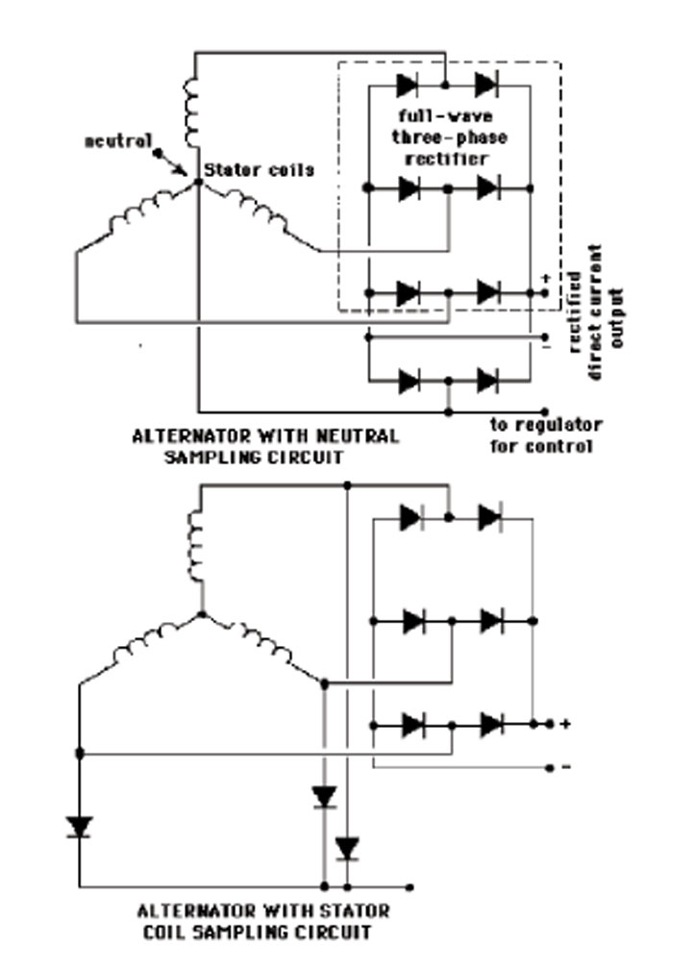
Willer7
СЕ Team

Сообщений: 492
Зарегистрирован: 11 июн 2010, 14:18
Откуда: Украина
- ICQ
Вернуться наверх

Re: Г.Ф. Игнатьев , пондеролет
unlispirates » 06 авг 2010, 13:34
Хм ...).
Ты пытаешься на боевой реактивный истребитель поставить движек от Жигулей ).
Я понял тебя ).
Ничего не получится (.
Данная вариация создания пендолета , как говорил Игнатьев , возможна в УЗКОМ диапазоне длиноволновой части радиодиапазона (.
Т.е. этот пендолет , будет работоспособен ЛИШЬ на узкой полосе частот длиноволнового радиодиапазона , т.к. другие частоты радиодиапазона , со слов профессора , увы , НО на эфир не влияют (.
Вот первая модель у него была на частоте 80 кгц .
И то , потом он перешел на частоту 160 кгц .
А раз перешел , то видимо причины были .
Вот эту частоту в 160 кгц , или близкую к ней и надо принимать как рабочую .
И не надо лезть в дебри .
Вариаций построения схемы много , НО профессор остановился на одной из них , видимо есть тому причины , а потому и просто принимай его "крест" и частоту , и делай как он говорит ).
Электродвигатель работает на частоте 50гц , а пендолет на 160 кгц , а это в 3тыс. раз больше (.
Это разные вещи .
Сегодня с утра ездил в лес грибы собирать , пошли шампиньоны ).
А лес блин позавалили весь мусором (.
Не было печали , так волей не волей , на глаза попались отрезки пластиковой трубки , не знаю от чего она .
Черная такая трубка , пластик , диаметром сантиметра 3 наверное , по коробку спичечному прикинул ).
Так вот , вот теперь у меня есть каркас для диполей этого пендолета ).
Я там их отобрал и в кусты сунул .Теперь надо будет с ножом сьездить , отрезать нужную длину их и домой привезти .
Нормальные диполи получатся . Их веть 4 луча , сделаю по метру , или чуть менее каждый , надо будет на лоджии расстояние замерить , что б там он поместился . Вот такой длины и сделаю .
Не ожидал , что так все просто разрешится ).
unlispirates
Разработчик

Сообщений: 75
Зарегистрирован: 02 авг 2010, 00:16
Вернуться наверх

Re: Г.Ф. Игнатьев , пондеролет
Willer7 » 06 авг 2010, 17:49
Какую мощность предполагаете подавать на экспериментальную установку? Если так просто как вы считаете выполнен пандеролет Игнатьева, то мне будет интересно увидеть испытания и результаты вашей модели.
Willer7
СЕ Team

Сообщений: 492
Зарегистрирован: 11 июн 2010, 14:18
Откуда: Украина
- ICQ
Вернуться наверх

Re: Г.Ф. Игнатьев , пондеролет
unlispirates » 06 авг 2010, 17:52
Просчитал фазоинвертор , есть 2 варианта :
1) Конденс. - 0,01 мкф. Тогда Сопрот =100 ом .
2) Конд. - 1000пф. Тогда Сопрот = 1 кило ом .
Брал специально стандартные значения конденсаторов .
А вот сопротивления здесь требуется ставить переменные на указанную величину .
Расчетные значения не имеют стандартных выпусков (.
НО , тем не менее , вот эти переменные сопротивления , должны стоять почти в самом конце .
К примеру , там , где переменное сопротивление в 1 кило ом , должно быть выставлено Ц - шкой , - 993 ом .
Так , что теперь и этот вопрос решен ).
Частота 160 Кгц.
unlispirates
Разработчик

Сообщений: 75
Зарегистрирован: 02 авг 2010, 00:16
Вернуться наверх

Re: Г.Ф. Игнатьев , пондеролет
unlispirates » 06 авг 2010, 19:46
Willer7 писал(а):Какую мощность предполагаете подавать на экспериментальную установку? Если так просто как вы считаете выполнен пандеролет Игнатьева, то мне будет интересно увидеть испытания и результаты вашей модели.
Диполи уже писал , намотаю проводом 0,1 мм , он у меня есть .
(Это что бы минимизировать затраты )
Для начала подам ват по 25 , на каждое плечо ( лампы Г- 807 )
Ну , а если провод на диполях выдержит и не перегорит , то увеличу мощность и подключу линейник на ГК 71 .
Будет ват по 200 на каждое плечо .
Генераторы перебрать и перегнать по диапазону на 160 кгц , сложности не представляет .
А вот сами диполи , мотать будешь месяц , а то и два (.
unlispirates
Разработчик

Сообщений: 75
Зарегистрирован: 02 авг 2010, 00:16
Вернуться наверх

Re: Г.Ф. Игнатьев , пондеролет
Willer7 » 07 авг 2010, 04:18
Я думаю что если вы получите весомый результат, что вы не станете скрыть информацию по поводу этой установки?
На счёт того сколько времени нужно потратить для наматывания диполя, не составит больших проблем автоматизировать процесс намотки!
Интересно нужно ли рассчитывать емкость тора (ТОР на концах диполей!) , для каждой половины креста?
Willer7
СЕ Team

Сообщений: 492
Зарегистрирован: 11 июн 2010, 14:18
Откуда: Украина
- ICQ
Вернуться наверх

Re: Г.Ф. Игнатьев , пондеролет
unlispirates » 07 авг 2010, 13:41
мое мнение .... не нужно не чего рассчитывать .
Этого тора ... вообще то быть не должно .
Там просто крепят металлический шар .
Это так сказать , емкостная нагрузка .
Она широко применяется в укороченных антенах .
Вместо шара может быть просто крест . Два , перпендикулярных друг к другу проводника .
Другое дело , если идут геометрические ограничения (.
Допустим :
Вот как известно ,подавалась в модели мощность в 10 квт .
Это приличная мощность .
И плечо диполя , выполненное в виде индуктивности , катушки .
Так провод здесь должен быть приличной толщины , я уже писал об этом , и с этой его толщиной , он просто не помещается в полном своем размере , на каркасе (, поэтому его остатки и наматывают в бухту на конце каркаса (.
Это вынужденая мера (.
По хорошему , здесь должна быть емкостная нагрузка в виде шара , креста ,звездочки , еще чего другого , а весь провод должен быть уложен по самому плечу .
НО , здесь еще я думаю , срабатывает эффект такого рода .
Вот , если рассмотреть это со стороны ГИДРОДИНАМИКИ , веть поле это , которое здесь образуется , оно веть вращается , и вращаясь воздействует на ЭФИР , как писал Игнатьев то , а эфир НЕ дает ему вращаться , так и образуется этот вектор ПОЙТИНГА ).
Теперь вот смотри- плывет пароход по воде .
У него , что бы он плыл с некоторой скоростью , крутится винт и винт и воздействует на воду , как наше поле воздействует на эфир . Так вот , если винт у парохода сделать больше размерами , то в принципе , при тех же оборотах двигателя , более большой по размерам винт , должен больше и воды отбрасывать ?
Должен . Значит и скорость у парохода должна быть в следствии этого выше ?
Должна ).
Так если это так , то почему у каждого парохода свой размер винта ?
Вот ).
Оказывается , не все так просто ). Существует некая закономерность размеров винта и нагрузки на него .
По этой закономерности и выбирают инженера размеры винта , при конструировании данного плав средства ).
Так и здесь .
Думаю , не зря профессор привязал размеры своего пиндолета 4на4 метра , к мощности 10 квт на одно плечо ).
Видимо при такой мощности двигательной установки , размер вращающегося поля в 8 метров оптимальный .
Не знаю , насколько у профессора теория сопрежена с практикой , НО , на первом нашем этапе , надо просто все слепо копировать .Потом , сделав модель , и убедившись в ее работоспособности , можно и поэкспериментировать , но а пока , пока нет смысла (.
unlispirates
Разработчик

Сообщений: 75
Зарегистрирован: 02 авг 2010, 00:16
Вернуться наверх

Re: Пондеролет Игнатьева
Willer7 » 22 авг 2010, 02:04
Теперь остается только ждать зимы чтобы узнать результаты экспериментов, Unlispiratesa
Willer7
СЕ Team

Сообщений: 492
Зарегистрирован: 11 июн 2010, 14:18
Откуда: Украина
- ICQ
Вернуться наверх

Re: Пондеролет Игнатьева
unlispirates » 22 авг 2010, 19:50
Сейчас просто некогда этим заниматься (.
Осень , уборка урожая .
Надо сад в порядок к зиме привести .
Сейчас удается заняться только в период не погоды , когда дожди на улице и нет возможности работать .
Вчера выслал мне мой поставщик еще ламп ГК 71 , а другой еще и ГУ 50 .
В принципе , теперь хватит на все эксперименты ).
unlispirates
Разработчик

Сообщений: 75
Зарегистрирован: 02 авг 2010, 00:16
Вернуться наверх

Re: Пондеролет Игнатьева
чет 777 » 26 дек 2010, 02:46
Против эфира работаете не хорошо
Интересный факт
Активной помощницей Игнатьева была и его дочь, сотрудник одного из новосибирских научных институтов. Она трагически погибла при загадочных обстоятельствах, когда перевозила документы отца из Новосибирска в Москву, - замерзла в собственном автомобиле.
Игнатьев в ходе череды судебных тяжб, душевных травм, вопиющей несправедливости и сложного материального положения перенес инсульт, был парализован и осенью 2001 года скончался в результате повторного приступа. После смерти ученого возглавляемая им кафедра была немедленно закрыта, лаборатория демонтирована, аспирантам были выданы другие научные темы. Все работы по пандеролету, несмотря на наличие готового к испытаниям фрагмента движителя, официально были свернуты. Оборудование, макеты, дипломные работы по данной теме и рукопись книги, подводящей итог его научным открытиям, исчезли.

Re: Пондеролет Игнатьева
чет 777 » 26 дек 2010, 03:06
Ввиду того, что изобретатели - народ увлеченный, они часто не замечают нависшей над ними угрозы, продолжают работать и порой рано уходят из жизни. По этой причине можно было бы создать группу поддержки для отслеживания ситуации. Ее задача вовремя сказать: Стоп! Дальше двигаться опасно! В этом случае, изобретателю лучше на время отложить опасную разработку, и заняться другой.
чет 777
Новичок

Сообщений: 12
Зарегистрирован: 12 дек 2010, 01:18
Вернуться наверх

Re: Пондеролет Игнатьева
unlispirates » 15 янв 2011, 17:05
Живой я еще , рано хоронишь ).
Увлекся опять платформой .
Надышался озона на пендоролете , а у меня от него типа простуды (.
Вроде все заизолировано , так нет же блин , где нибуть , да что нибуть , да прошивает .
Вот и лезет этот озон . И всего то ГУ 50 стоят (.
Пока на пендоролет не стоит (, по платформе новые мысли полезли .
вот ... копаюсь ...
unlispirates
Разработчик

Сообщений: 75
Зарегистрирован: 02 авг 2010, 00:16
Вернуться наверх

Re: Пондеролет Игнатьева
nikon7 » 07 апр 2011, 00:57
Уважаемый Willer7 Вы писали 03 авг 2010, 16:35:"Мы развили электромагнитный диполь и довели его мощность до получения пондермоторного эффекта, способного осуществить движение в свободном пространстве. Трансформатор, построенный по принципу Тесла, как раз и стал основным элементом нашего нового двигателя". Я хотел бы у Вас спросить - где можно подробно ознаомится с Вашей работой, методикой и результатами экспериментов?
nikon7
Наблюдатель

Сообщений: 1
Зарегистрирован: 07 апр 2011, 00:48
Вернуться наверх

Re: Пондеролет Игнатьева
BAG » 09 апр 2011, 21:00
Привет всем, про дочь Игнатьева кто вам такое наговорил???, это все не правда!!!, погибла она в простом ДТП на трассе Питер Москва, и не каких документов у нее не было.
BAG
Наблюдатель

Сообщений: 1
Зарегистрирован: 09 апр 2011, 20:52
Вернуться наверх

Re: Пондеролет Игнатьева
Willer7 » 30 апр 2011, 02:43
ещё раз крест Игнатьева:
Image resized to : 48 % of its original size [ 1030 x 654 ]
